学号： 姓名： 得分：
- 有三种不同处理器P1/P2/P3执行同样的指令集，P1的时钟频率3Ghz，CPI=1.5；P2为2.5Ghz,CPI=1.0; P3为4Ghz，CPI=2.2。1）如果按每秒执行的指令数为标准，那个处理器性能最高？2）如果每个处理器都执行10秒的程序，它们的执行的时钟周期数和指令数是多少？3）我们试图将时间减少30%，但这会引起CPI增加20%。问：时钟频率应该多少才能达到减少30%的目的？

参考答案：

1.1 每秒指令数（IPS）比较
- P1: 频率 = 3 GHz，CPI = 1.5， IPS = 3 GHz / 1.5 = 2 × 10⁹ 指令/秒
- P2: 频率 = 2.5 GHz，CPI = 1.0， IPS = 2.5 GHz / 1.0 = 2.5 × 10⁹ 指令/秒
- P3: 频率 = 4 GHz，CPI = 2.2 IPS = 4 GHz / 2.2 ≈ 1.818 × 10⁹ 指令/秒
结论: P2 性能最高（2.5 GIPS）。
1.2 执行10秒程序的时钟周期数与指令数
- P1: 时钟周期数 = 3 GHz × 10 s = 3 × 10¹⁰
指令数 = 2 GIPS × 10 s = 2 × 10¹⁰
- P2: 时钟周期数 = 2.5 GHz × 10 s = 2.5 × 10¹⁰
指令数 = 2.5 GIPS × 10 s = 2.5 × 10¹⁰
- P3: 时钟周期数 = 4 GHz × 10 s = 4 × 10¹⁰
指令数 ≈ 1.818 GIPS × 10 s ≈ 1.818 × 10¹⁰
1.3 减少30%时间所需时钟频率
设原频率为 f，原指令数为 I。
原时间 T= I⋅CPI/f 新时间 T′ = 0.7T，新CPI CPI′=1.2CPI。
由 I = T⋅f/CPI , I = T′ ⋅f′ /CPI′
T⋅f/CPI = 0.7T ⋅ f′ / 1.2CPI
解得 f′=(1.2/0.7) f ≈ 1.714f。
结论: 时钟频率需提升至原频率的约1.714倍。

- 请画出单周期数据通路中的地址更新电路
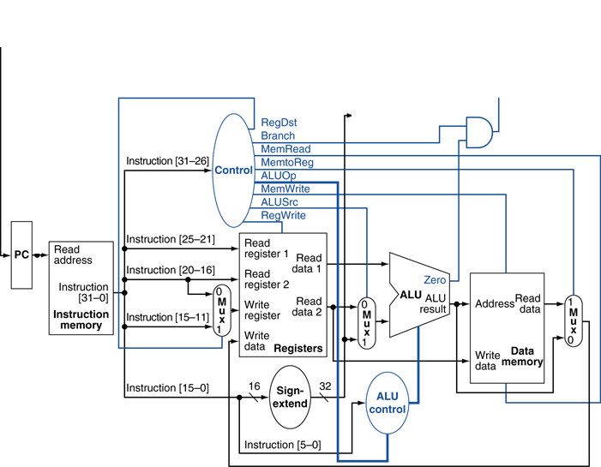

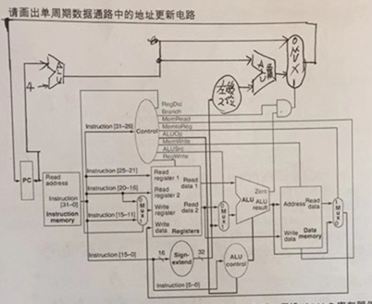
- 在第2题给出的在单周期数据通路上执行add t0,t1,s2时，假设t0/t1/s2寄存器值分别为10/15/20，请问寄存器部件read read register1和register2输入的数值是什么？ Read data2输出的数值多少？
参考答案：
指令格式: add rd, rs, rt，其中 rd = t0 ($8), rs = t1 ($9), rt = s2 ($18)。
寄存器值: t1 = 15, s2 = 20。
输入:
read register1 = 9 (t1 编号)
read register2 = 18 (s2 编号)
输出:
Read data2 = 20 (s2 的值)

- 对于第2题给出的在单周期数据通路，请完成控制部件的真值表：
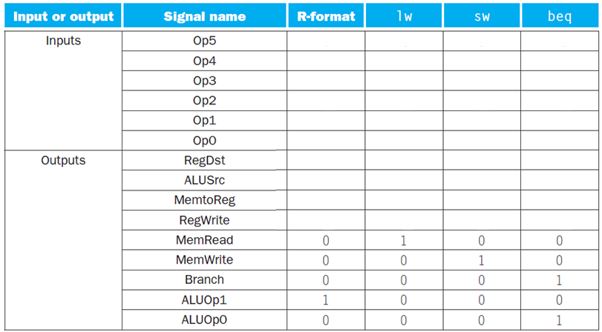
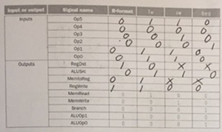
- 将以下代码翻译成C代码，假定t1存放c语言整数变量i，s2存放整数变量result，s0存放整数数组MemArray起始地址。
$zero
for (i = 0; i < 100; i++) {
result += MemArray[i];
}
6 请写出实现以下C语言代码所需的MIPS指令序列
int i,b=0;
do { b=b+2;
i=i-1;
}while (i>0)
参考答案：
add $t1, $zero, $zero # 或 li $t1, 0
loop:
addi $t1, $t1, 2
addi $t0, $t0, -1
slt $t2, $zero, $t0
bne $t2, $zero, loop

